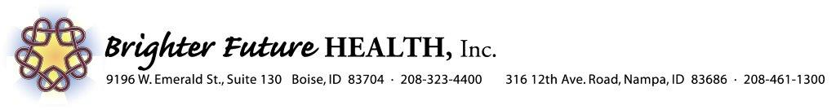 Phone: (208) 323-4400 Fax: (208)343-0787 Address: 316 12th Avenue Road
BrighterFutureHealth.com Nampa, Idaho 83686
AGENCIA DE REFERENCIA
NOMBRE DEL ClENTE FECHA DE NACIMIENTO_______________________
DIRECCIÓN DEL PACIENTE ____________________________________________________________
TELÉFONO DEL CLIENTE ________________________ SEGURO DEL PACIENTE ____________________
MEDICO. PRIMARIO
Usted recibió servicios de otra agencia de problema de comportamiento de salud?

Este cliente necesita un intérprete de idioma? Por favor haga una lista de idiomas. Marque Y or N
Por favor marque los servicios que se han pedido:
CBRS Especialista en refugiados CBRS Coordinador de servicios.
Ayuda en grupo Counseling Omega (El tratamiento de las medicinas para su salud)
Nosotros de Brighter Future Health agradecemos por su referencia ha nuestra agencia. Nos pondremos en contacto con el cliente 24hrs después de haber recibido la referencia para la evaluación del diagnóstico. Después de la evaluación haremos el plan de tratamiento y nos concentrarnos en las metas. Nos pondremos en contacto con OPTUM para la autorización de unidades. Apreciamos que nos envíen los récords (historia) para poder ayudar en este proceso. Estamos dispuestos a colaborar en todo lo que necesite para ayudar a su cliente para empezar una nueva meta a un futuro brillante.

CBRS Especialistas en refugiados. Anteriormente. PSR
El refugio es una comunidad basada en servicio de rehabilitación. Cuando participe en CBRS recibirá el servicio uno a uno con nuestros proveedores altamente entrenados. Cómo nueva terapia, CBRS permite a los proveedores en su comunidad para poder ayudar y estar cómodo con todo lo que esta a su alrededor y hacer compromiso con tu conocimiento y tu experiencia. Brighter Future tu experiencia será extensiva con la ayuda para la población de refugiados. Brighter Future Health también nosotros tenemos interpretes que hablan diferentes lenguas o idiomas por eso trabajamos cerca sirviendo a nuestros clientes. Todos nuestros provedores reciben un entrenamiento extensivo en costumbres y tradiciones para ayudar a las familias ha adaptarse a su nuevo hogar. Cuando usted se siente abrumado por su condición o simplemente necesita ayuda para lidiar con esta situación. CBRS el pro idear estará allá para asistirlo, si usted también participa en terapia. CBRSactua para ayudarlo en lo que aprendió de su terapia ha aplicar en su casa y su comunidad. .El apoyo especiales para usarlo en tu propia vida tratando la enfermedad mental. Construye una relación y promueve confianza y seguridad y también con los amigos. Ellos trabajaran dentro de nuestro programa .Todos los amigos que dan ayuda.son especialistas certificados, recibe guía de nuestros especialistas. Nuestro grupo de especialistas ayuda ha recobrar un futuro brillante.
MANEJO DE LOS CASOS
Nosotros entendemos las dificultades con las que tiene que lidiar por su diagnóstico de salud mental. Es muy difícil cuidar propiamente de su salud mental cuando tiene dificultades económicas médicos y otros asuntos para sus necesidades básicas El manejo de cassle le dará los beneficios, de tener alguien que lo ayude en estas necesidades así no tendrá que preocuparse podrá estar seguro de que sus necesidades básicas han sido cumplidas y sus metas son realizadas.
SERVICIOS CONSEJOS
Nuestros terapistas están enfocados en sus necesidades tomando interés en lo que es mas importante para usted. Nosotros entendemos cuando se trata de stress and emocional en la vida. Estamos tratando de entenderlos ha ustedes para personalizar su terapia a su necesidad. Nestra meta es ponerlo en un hambiente mejor para lo físico y lo mental mientras ustede la beneficua de terapia. Estamos haciendo todo lo posible para que usted tenga éxito.

